学校召开2026届毕业生毕业实习工作部署会
为扎实推进2026届毕业生毕业实习工作，明确目标任务，压实各方责任，确保实习工作高质量完成，9月19日下午，学校组织召开2026届毕业生毕业实习工作部署会。副校长郑行忠、校长助理李少义出席会议，各相关职能部门负责人、各学院院长、书记及教务处有关人员参加会议。会议由李少义主持。
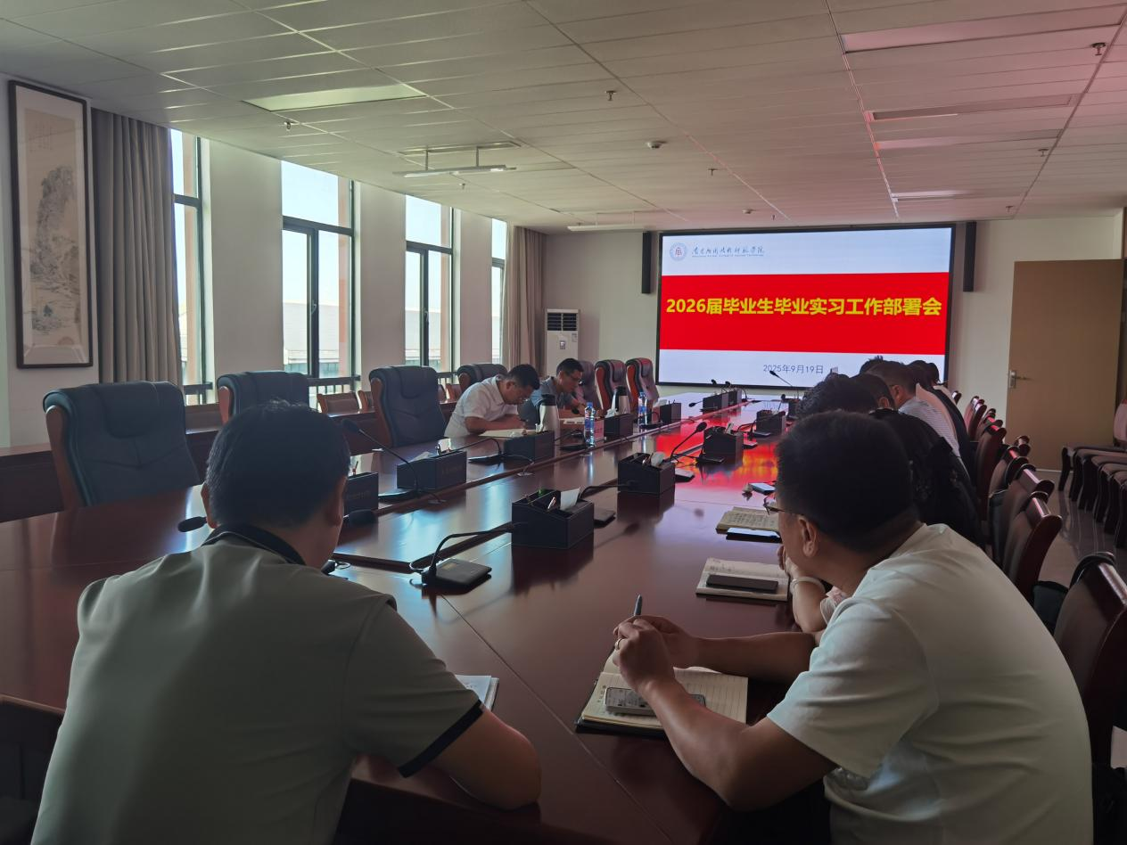
李少义系统介绍了学校2026届毕业生毕业实习工作方案。强调，毕业实习是人才培养方案中的重要环节，是检验教学成果与实践能力的关键桥梁，对培养学生创新精神和实践能力具有重要作用。围绕做好本届毕业实习工作，他提出三点要求：一是提高站位，深化认识。各学院、各部门要充分认识毕业实习的重要意义，增强责任感和使命感，将实习工作摆在突出位置抓实抓好。二是精心组织，狠抓落实。要细化实施方案，明确责任分工，加强过程管理，做好实习前的动员培训、实习中的指导检查、实习后的总结考评，确保各环节有序衔接、落实到位。三是严守底线，确保安全。要始终把学生安全放在首位，加强安全教育，落实安全保障措施，建立畅通的沟通反馈机制，切实保障学生实习期间的人身财产安全与合法权益。
郑行忠指出，毕业实习是落实立德树人根本任务的重要载体，是推动应用型人才培养的关键举措。他要求各相关单位进一步提升格局，将实习工作置于学校高质量发展大局中谋划推进。学工系统要强化实习期间学生的思想引领和价值塑造，将思想政治教育融入实习全过程；团委要发挥组织优势，开展实习主题教育活动，提升学生的职业素养和社会责任感；宣传部门要主动策划，广泛宣传实习育人成效，讲好校企协同育人故事。各部门要协同联动，以更高标准、更实举措确保2026届毕业生实习工作取得显著成效，为学生成长成才和学校事业发展贡献力量。

